No mundo de sobrecarga de informação, você precisa aprender a eliminar o ruído para ter de volta seu bem mais escasso, a atenção.
É com essa frase que começo o meu episódio #022 - Elemine o Ruído. Essa aula será basicamente um resumo do que falei lá durante cerca de 40min, então se você não escutou ainda, recomendo muito que escute.
Pode dar o play aqui em baixo:
Escute o episódio 022 do Vida Lendária - Elimine o Ruído​

Você já parou para pensar que, muitas vezes, quanto mais informação consumimos, menos realmente aprendemos?
Bem-vindo à aula 'Elimine o Ruído', onde vamos explorar a diferença entre convergir e divergir na hora de consumir e criar conteúdos.
Antes de começarmos, vamos estabelecer claramente nossos objetivos de aprendizagem. Ao final desta aula, você será capaz de:
1. Compreender os efeitos negativos do excesso de informações em nossa saúde mental e bem-estar.
2. Identificar estratégias eficazes para eliminar o ruído e recuperar sua atenção.
3. Aplicar técnicas práticas para simplificar a sobrecarga de informações e focar no que realmente importa.
4. Utilizar o conhecimento oportuno e atemporal para tomar decisões informadas em um mundo digital em constante mudança.

O que é sinal e o que é ruído?
Sinal é a informação clara e relevante.
Ruído é a informação confusa e irrelevante.
Como identificar e lidar com sinal e ruído
O objetivo aqui é conseguir sair de um lugar de confusão e distração para um lugar de clareza e foco.
Para isso, desenhei um gráfico com 2 eixos:
- Eixo horizontal: menos ruído e mais ruído
- Eixo vertical: menos sinal e mais sinal

4 zonas

​Editar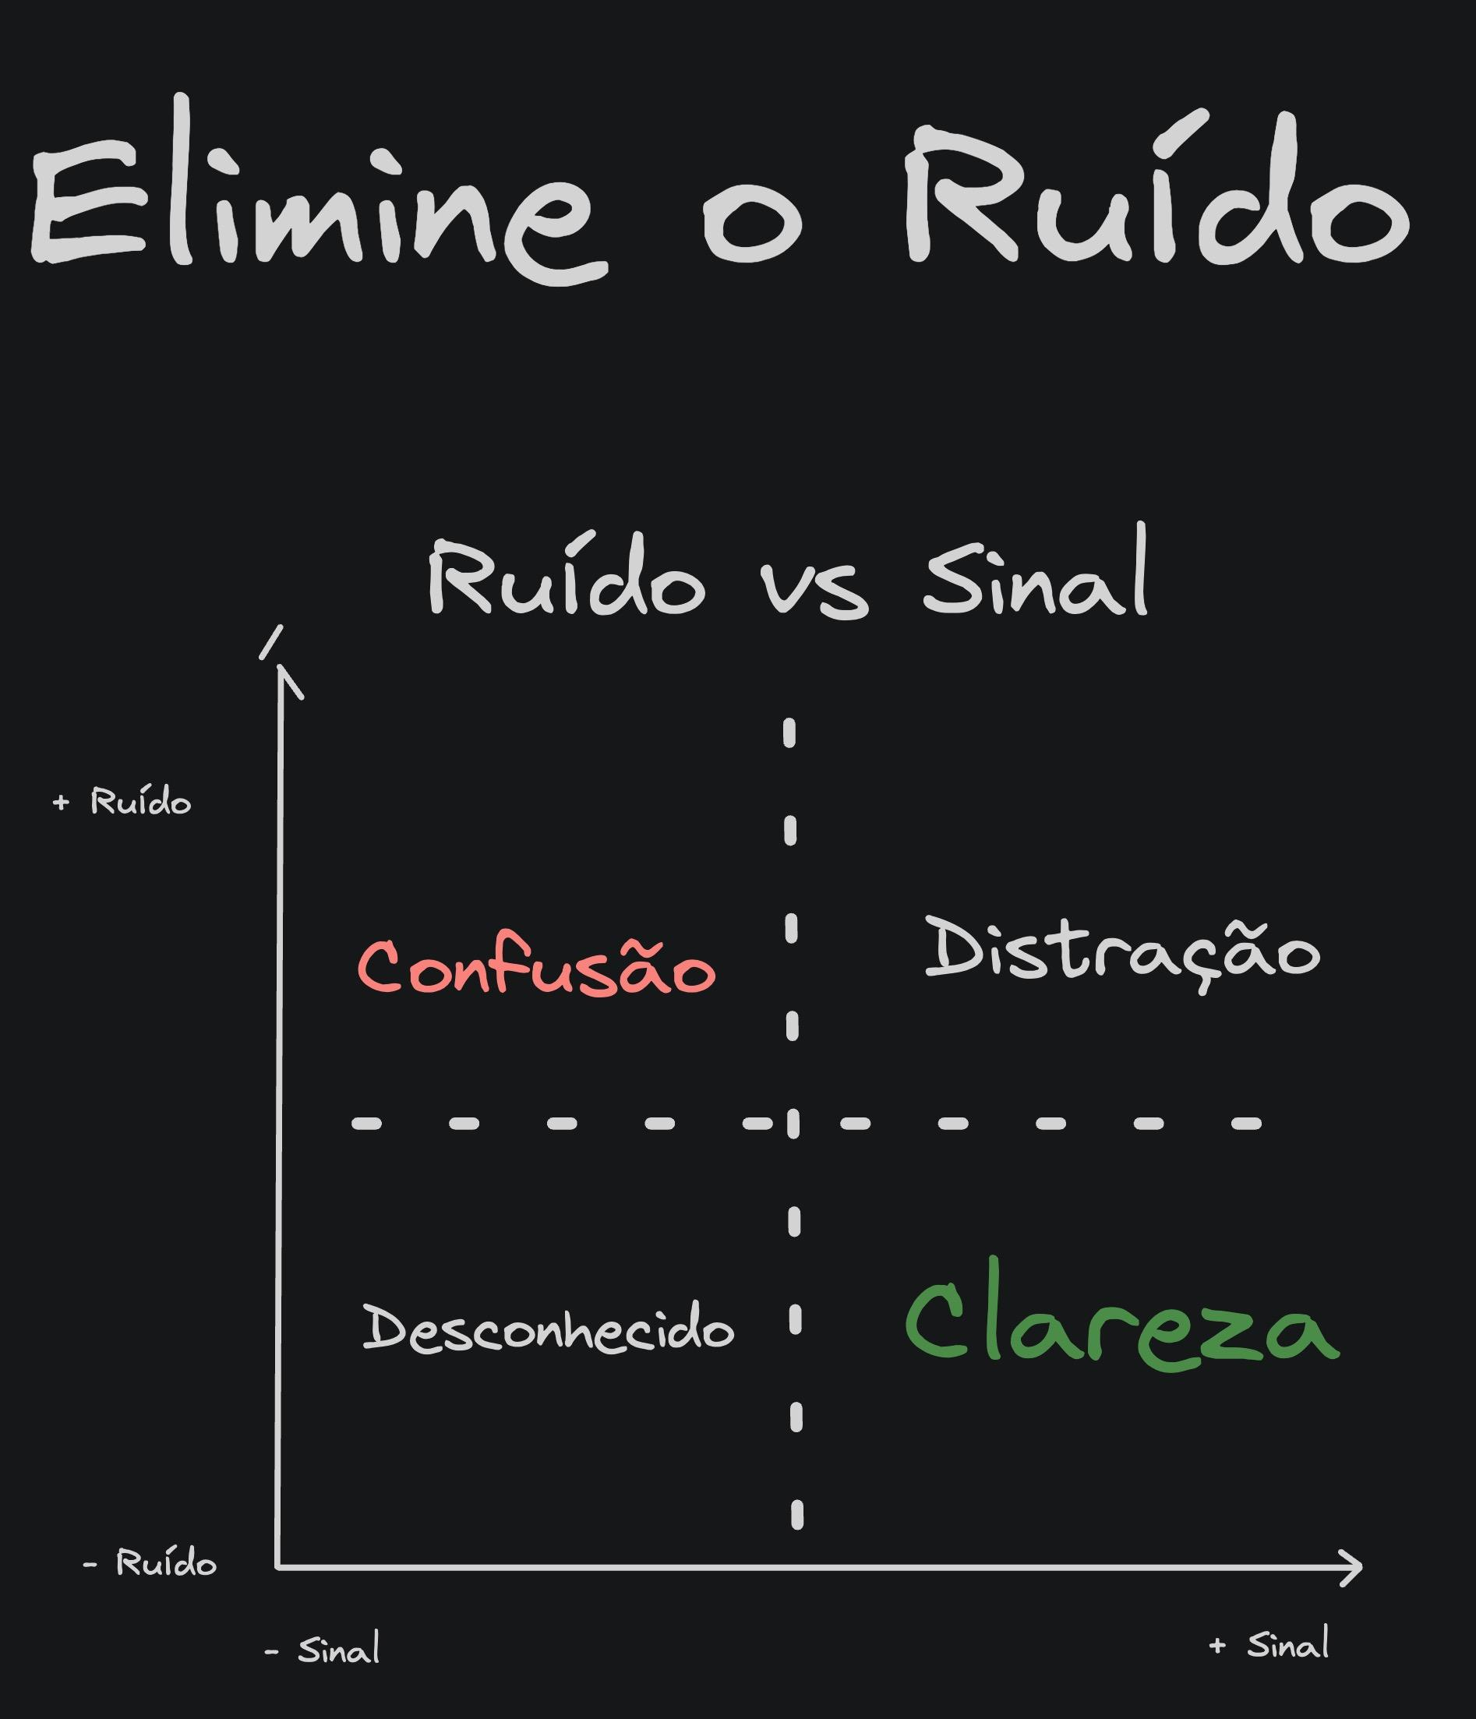​​​​​​​​​
- Pouco ruído e pouco sinal: zona desconhecida
- Muito ruído e pouco sinal: zona de confusão
- Muito ruído e sinal: zona de distração
- Menos ruído e mais sinal: zona de clareza (onde queremos estar)

Como entrar na zona de clareza?
Diminuir o ruído: aplicando os 5 passos da mente do caçador.
Aumentar o sinal: aplicando os mesmos 5 passos para distinguir o essencial.

A importância de eliminar ruído
Eliminar o ruído é fundamental para focar sua energia no que realmente importa, como vimos sobre essencialismo.

Exercício
Liste tudo que identifica como ruído e que pode eliminar. Compartilhe conosco nos comentários, para ajudar outras pessoas a identificarem o que é ruído.
Neste curso fornecerei ferramentas para aumentar o sinal, mas é preciso reduzir o ruído primeiro.
Conclusão
Foque sua atenção no que realmente importa, eliminando as distrações. Lembre-se: sinal é informação clara e relevante; ruído é confuso e irrelevante. Identifique e elimine o ruído para entrar na zona de clareza!

Próximos Passos ♾️
1. 🧠 Coloque em prática...
2. 👋 Compartilhe nos comentários o que você aprendeu nesta aula.
3. 👉 Avance para próxima aula.

